建功立“邺”·数赢未来 | 2024年建邺高新区创新创业大赛正式启动

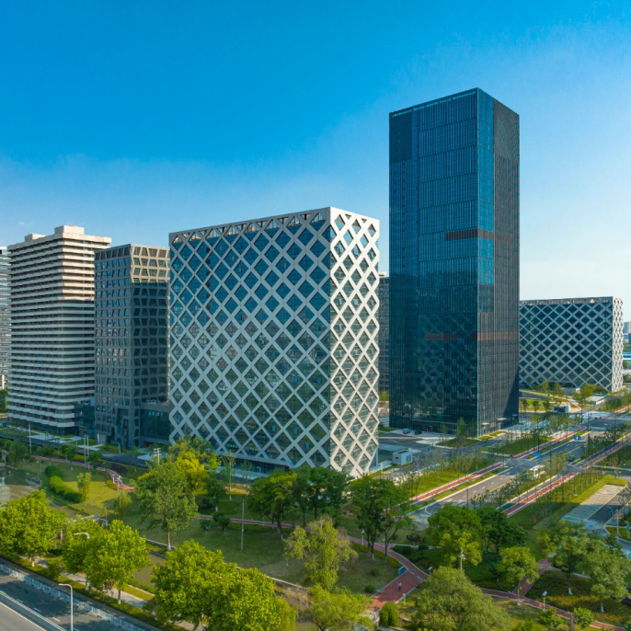 

十里秦淮，千载金陵，南京这座文化底蕴与创新发展相融合的城市，互联网、大数据等新一代信息技术产业发展已成为其强势出圈的名片。近年来，建邺高新区坚持在区域环境打造、科创载体建设、科技人才政策配套、企业服务体系建设等方面深耕细作，力争走在南京市各板块前列，营造了“建功立邺、到此莫愁”的发展环境及“引才聚才、用才爱才、服务人才”的发展氛围。

为进一步创新探索建邺高新区以赛引才、以赛招商的引才招商机制，加快建邺高新区人才高地建设，优化人才发展生态，增创人才引领发展新优势，现正式启动2024年建邺高新区创新创业大赛！

产业联动，彰显“建邺高新区发展”

 

本次大赛将集聚优质项目和顶尖团队落户建邺高新区，促进产业互联网、人工智能、AIGC、新能源为代表的新兴产业领域转型升级、创新发展。吸引优质海内外人才项目来“邺”留“邺”，充分发挥科教人才资源和产业基础雄厚的双重优势，着力打造全国重要的创新高地、人才高地、产业高地。

创业扶持，彰显“建邺高新区诚意”

总决赛设一、二、三等奖，一等奖1名，二等奖3名，三等奖4名。

一等奖奖金4万；

二等奖奖金3万；

三等奖奖金2万。

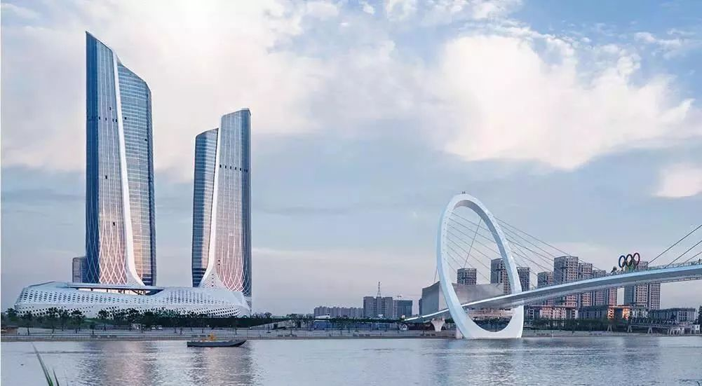

落地奖励（大赛奖金与落地奖励可叠加享受）：

对大赛结束4个月内在建邺高新区注册落地公司的获奖项目给予以下支持：

（1）一等奖满足市级以上人才计划申报条件的，拟直通2024年“紫金山英才计划建邺区高层次创新创业人才项目”，园区配套提供3年100平方米免费办公载体；

（2）二等奖园区配套提供3年100平米免费办公载体；三等奖园区配套提供1年100平米免费办公载体；

（3）落地期间承办商免费提供公司注册、银行开户等一条龙落地服务；

（4）可获得知识产权布局辅导，以及科技型中小企业、高新技术企业等专业政策辅导；

（5）为优质特色项目提供专访和媒体报道，扩大项目影响力；

（6）获得创新券、黑马加速、人才大礼包等等。

争创一流，彰显“建邺高新区精神”

以更细、更实、更高的要求全面做好赛事筹备、竞赛组织、安全保障等工作，力争将大赛打造成高质量、高水平、有特色的一流的品牌赛事。

大赛主题

建功立“邺”·数赢未来

大赛时间

2024年1月—2024年5月

大赛组织

（一）主办单位

中共南京市建邺区委人才工作领导小组办公室

建邺高新区管委会

（二）承办单位

南京众拓人才发展有限公司

（三）协办单位

南京金鱼嘴每日路演文化发展有限公司

江苏博特新材科技有限公司

参赛条件



1、报名项目需符合产业互联网、人工智能、AIGC、新能源四个产业方向之一；

2、参赛人具有硕士及以上学位；

3、参赛人在国内外知名企业、高校、科研单位及相关机构有研发、技术技能等岗位的工作经历，并取得突出业绩；

4、参赛人熟悉创业领域国际规则，掌握核心技术、拥有自主知识产权，技术成果具有良好产业化潜力和市场前景；

5、若已成立公司，参赛人需在2021年1月1日以后首次在南京创业，且为自然人第一大股东或第一大股东；

6、参赛人应未入选过“创业南京”“创业建邺”“紫金山英才”等同类市、区级人才项目；

7、参赛项目的技术、产品、相关知识产权归属参赛者，且无知识产权纠纷。如有标示不实或侵犯他人商标、专利及著作权等知识产权的情况，参赛者承担一切法律责任；

8、参赛项目有意向落地建邺高新区；

9、优先支持省外海外人才项目。

大赛赛制

大赛分初赛、复赛、总决赛三个阶段。初赛采取专家书面评审项目计划书的方式，根据得分情况选出每个赛道得分排名前10的项目，共计40个项目进入复赛；复赛采用线上路演综合答辩形式，选出每个赛道得分排名前5的项目，共计20个项目进入总决赛；总决赛线下路演综合答辩形式，并设置一等奖1名，二等奖3名，三等奖4名，评审产生名次后举行颁奖典礼。

赛程安排如下：

|  |  |
| --- | --- |
| 时间安排表 | |
| 时间节点 | 完成进度 |
| 2024年1月-4月 | 启动大赛，项目宣传与征集、项目资格确认 |
| 2024年4月下旬 | 初赛 |
| 2024年5月（五一节后） | 复赛 |
| 2024年5月17日 | 总决赛及颁奖典礼 |

参赛方式及报名截止时间

自评符合参赛条件的创业人才/团队自愿报名参赛。联系相关工作人员报送相关信息并上传商业计划书及相关附件资料，报名项目应提交完整报名材料，并对所填信息的准确性和真实性负责。

报名截止时间：2024年4月中旬

报名联系方式

建邺高新区管委会：

桂安娜 18362992608（添加微信发送报名资料）

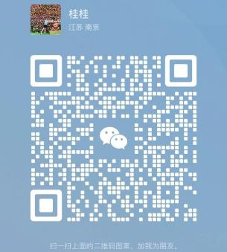

江苏博特新材科技有限公司：

赵君 15190452296（添加微信发送报名资料）

倪紫威 13776568804（添加微信发送报名资料）

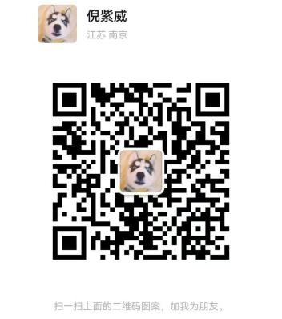 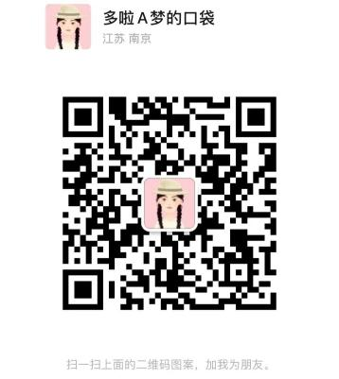

南京众拓人才发展有限公司：

吕沁月18761671590（添加微信发送报名资料）

